ПЛАН ЗАСТРОЙКИ КОМПЕТЕНЦИИ
«Водитель грузовика»

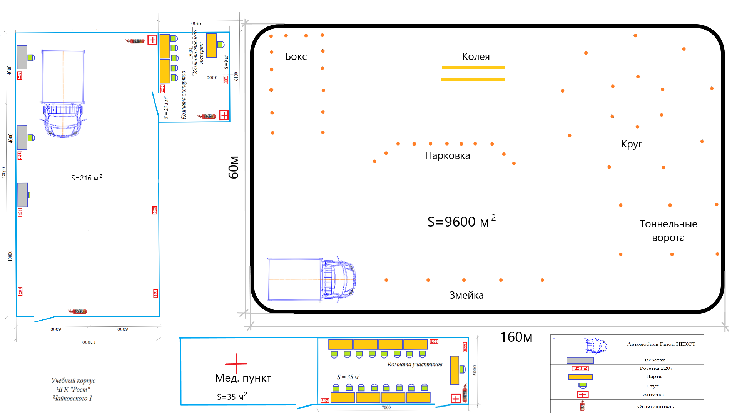
Согласованно индустриальный эксперт _____________________________________________
Согласованно менеджер компетенции_______________________________________________

